ИЗВЕЩЕНИЕ О ПРОВЕДЕНИИ ЭЛЕКТРОННЫХ ТОРГОВ

Организатор электронных торгов: Комитет государственного имущества Гродненского областного исполнительного комитета,
230023, Гродненская область, г. Гродно, ул. 17 Сентября, 39, 8(0152) 62 39 32, 62 39 31, 62 39 23, 62 39 24
Оператор электронной торговой площадки: ОАО «Белорусская универсальная товарная биржа».
Торги проводятся 12.09.2022 на электронной торговой площадке «БУТБ-Имущество», www.et.butb.by. Время торгов устанавливается
инструментарием площадки в автоматическом режиме.
№  лота | Наименование предмета торгов; его местонахождение | Краткая характеристика | Начальная цена лота, бел. руб. | Сумма задатка, бел. руб.
1 | Комплекс объектов и оборудование, Гродненская область,  Слонимский район,  Мижевичский сельсовет,  8, 8/2, 8/3, 8/4, 8/5, 8/6, 8/7,  8/9, 8/10, 12, около деревни Новая Переволока  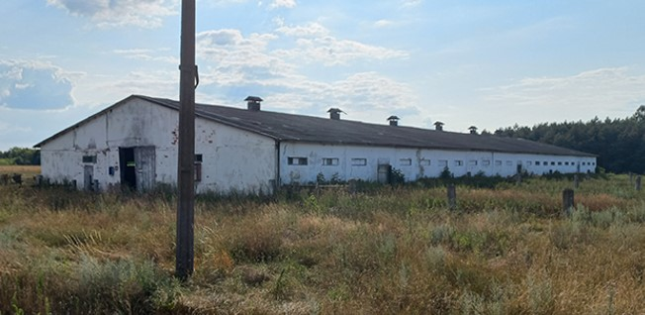  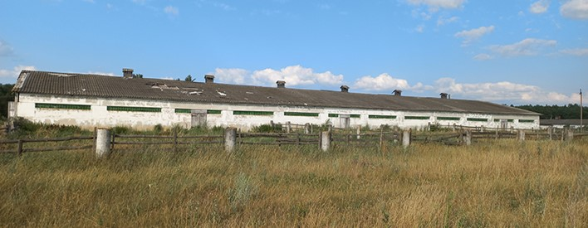 | 1.1. Картофелехранилище с подвалом - 1970 г.п., кирпичное, S- 1053,4 кв.м; 1.2. Кормоцех с пристройкой – 1970 г.п., кирпичный, S- 203,1 кв.м; 1.3. Свинарник - 1979 г.п., кирпичное, S- 465,0 кв.м; 1.4. Телятник с выгульными площадками - 1969 г.п., кирпичное, S- 1096,1 кв.м; 1.5. Телятник с выгульными площадками - 1970 г.п.,  кирпичное, S- 1012,2 кв.м; 1.6. Навес для сена - блоки, S- 418,6 кв.м; 1.7. Сенажная траншея - 1979 г.п., кирпичное, S- 580,2 кв.м; 1.8. Сенажная траншея - 1979 г.п., кирпичное, S- 320,3 кв.м; 1.9. Насосная будка – 1980 г.п., 7 кв.м. 1.10. Артскважина – 1967 г.п., стальная, глубина 30 м; 1.11. Ограждение – 1967 г.п., длина 114,31 м; 1.12. Водопроводная сеть - 1972 г.п., стальная, протяжённость 476,09 м; 1.13. Водонапорная башня – металлическая, высота 9 м; 1.14. Воловник – кирпич, панели ж/б, 1991 г.п., S-1 513,5 кв.м; 1.15. Выгульная площадка;  1.16. Выгульная площадка; 1.17. Кирпичное здание – 1991 г.п., 91 кв.м. Оборудование: насос 6 АПВ | 480 117,52 | 48 500,00

Продавец:
Коммунальное сельскохозяйственное унитарное предприятие «Имени Дзержинского», 231806, Гродненская область, Слонимский район, аг. Селявичи, ул. Советская, 4; 8 (01562) 6 06 32, 5 29 02, 5 29 05, zerg80@mail.ru
Окончание приема заявлений на участие в торгах с прилагаемыми к ним документами – 07.09.2022, до 15:00.
Задаток для участия в торгах перечисляется на текущий (расчетный) банковский счет № BY60AKBB30120000066940000000 в ОАО «АСБ Беларусбанк» в г. Минске, код AKBBBY2X, УНП 190542056, получатель платежа – ОАО «Белорусская универсальная товарная биржа».
Срок внесения задатка – не позднее даты и времени окончания приема заявлений на участие в торгах.
Назначение платежа: внесение суммы задатка для участия в электронных торгах рег. № ___ по заявлению № ___.
Электронные торги проводятся в порядке, установленном Положением о порядке проведения электронных торгов, утвержденным постановлением Совета Министров Республики Беларусь от 12.07.2013 № 608 и Регламентом организации и проведения электронных торгов по продаже имущества и имущественных прав на электронной торговой площадке ОАО «Белорусская универсальная товарная биржа».
Сроки возмещение затрат на организацию и проведение торгов:
Победитель электронных торгов (претендент на покупку) в течение 10 рабочих дней после утверждения протокола о результатах торгов обязан возместить затраты на организацию и проведение торгов, иные платежи, указанные в протоколе.
Сроки и условия заключения договора:
Срок подписания договора купли-продажи недвижимого имущества и аренды земельного участка – не позднее 2 рабочих дней со дня возмещения вышеназванных затрат, иных платежей, указанных в протоколе о результатах торгов.

